Федеральное государственное автономное

образовательное учреждение

Высшего образования

«СИБИРСКИЙ ФЕДЕРАЛЬНЫЙ УНИВЕРСИТЕТ»

|  |
| --- |
| Институт космических и информационных технологий |
| институт |
| Информатика |
| кафедра |

**ОТЧЕТ О ПРАКТИЧЕСКОЙ РАБОТЕ**

|  |
| --- |
| Индексы |
| тема |

|  |  |  |  |  |  |
| --- | --- | --- | --- | --- | --- |
| Преподаватель | |  |  |  | Е. П. Моргунов |
|  | |  | подпись, дата |  | инициалы, фамилия |
| Студент | КИ21-17/2Б, 032156940 |  |  |  | Н. А. Самарин |
|  | номер группы, зачётной книжки |  | подпись, дата |  | инициалы, фамилия |

Красноярск 2023

**СОДЕРЖАНИЕ**

1 Задание............................................................................................................... 3

2 Ход работы........................................................................................................ 3

**1 Задание**

- Изучить материал главы 7 учебного пособия: Моргунов, Е. П.  
PostgreSQL. Основы языка SQL [Текст] : учеб. пособие / Е. П. Моргунов ; под  
ред. Е. В. Рогова, П. В. Лузанова. – СПб. : БХВ-Петербург, 2018. – 336 с. : ил. –  
ISBN 978-5-9775-4022-3. Можно дополнительно использовать презентации и  
видеоуроки: Моргунов, Е. П. Язык SQL [Электронный ресурс] : практический  
курс. – М. : Постгрес Профессиональный, 2019;

- Выполнить задания, приведенные в разделе "Контрольные вопросы и  
задания";

- Подготовить отчет. Включить в него тексты заданий из пособия. Для  
каждого задания сделать снимки экрана с введенными командами языка SQL и  
результатами их выполнения в среде утилиты psql.

**2 Ход работы**

1. Предположим, что для какой-то таблицы создан уникальный индекс по  
двум столбцам: column1 и column2. В таблице есть строка, у которой значение  
атрибута column1 равно ABC, а значение атрибута column2 — NULL. Мы  
решили добавить в таблицу еще одну строку с такими же значениями  
ключевых атрибутов, т. е. column1 — ABC, а column2 — NULL. Как вы  
думаете, будет ли операция вставки новой строки успешной или завершится с  
ошибкой? Объясните ваше решение

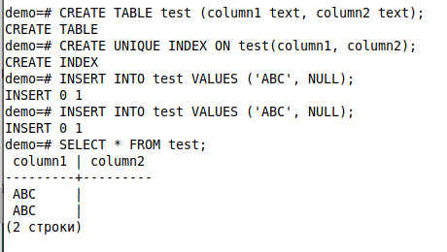

Рисунок 1 – Выполнение задания 1

3. Выполните запросы, подсчитывающие количество строк, в которых  
атрибут fare_conditions принимает одно из трех возможных значений. Каждый  
из запросов выполните три-четыре раза, поскольку время может немного  
изменяться, и подсчитайте среднее время. Обратите внимание на число строк,  
которые возвращает функция count для каждого значения атрибута. При этом  
среднее время выполнения запросов для трех различных значений атрибута  
fare_conditions будет различаться незначительно, поскольку в каждом случае  
СУБД просматривает все строки таблицы. Создайте индекс по столбцу

fare_conditions.

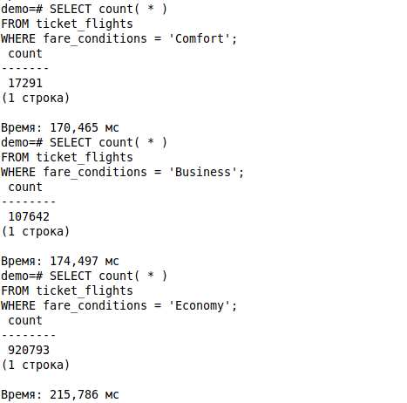

Рисунок 2 – Выполнение задания 3 часть 1

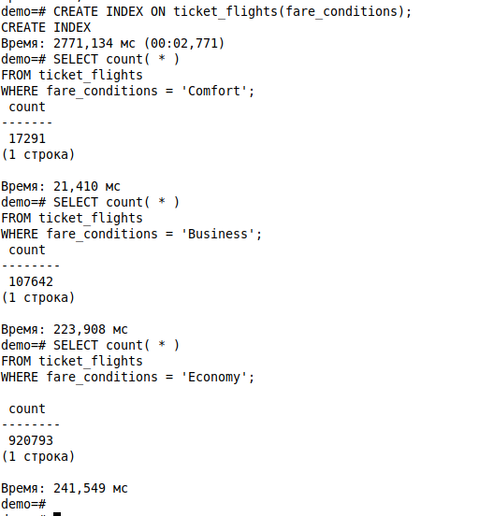

Рисунок 3 – Выполнение задания 3 часть 2

5. В сложных базах данных целесообразно использование комбинаций  
индексов. Иногда бывают более полезны комбинированные индексы по  
нескольким столбцам, чем отдельные индексы по единичным столбцам. В  
реальных ситуациях часто приходится делать выбор, т. е. находить  
компромисс, между, например, созданием двух индексов по каждому из двух  
столбцов таблицы либо созданием одного индекса по двум столбцам этой  
таблицы, либо созданием всех трех индексов. Выбор зависит от того, запросы  
какого вида будут выполняться чаще всего. Предложите какую-нибудь таблицу  
в базе данных «Авиаперевозки» и смоделируйте ситуации, в которых вы  
приняли бы одно из этих трех возможных решений. Воспользуйтесь  
документацией на PostgreSQL.

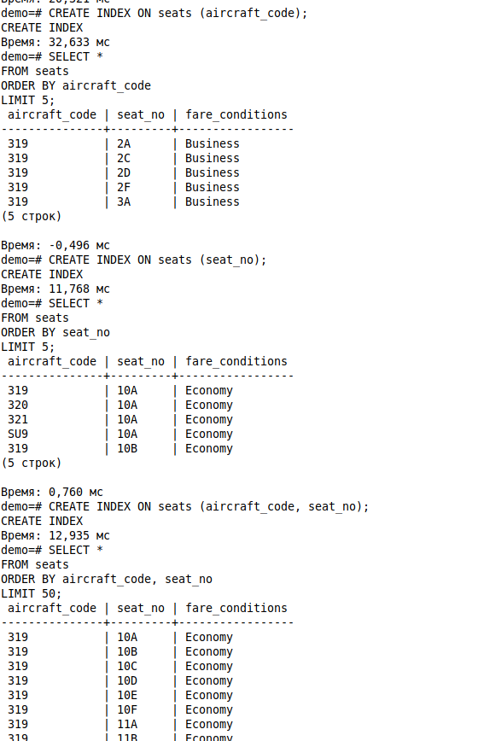

Рисунок 4 – Выполнение задания 5

7.* В разделе документации 5.3.5 «Внешние ключи» говорится о том, что  
в некоторых ситуациях бывает целесообразно создавать индекс по столбцам  
внешнего ключа ссылающейся таблицы. Это позволит ускорить выполнение  
операций DELETE и UPDATE над главной (ссылочной) таблицей. Подумайте,  
есть ли такие таблицы в базе данных «Авиаперевозки», в отношении которых  
было бы целесообразно поступить так, как говорится в документации.

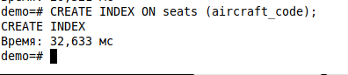

Рисунок 5 – Выполнение задания 7

9. Когда выполняются запросы с поиском по шаблону LIKE или  
регулярными выражениями POSIX, тогда для того, чтобы использовался  
индекс, нужно предусмотреть следующее. Если параметры локализации  
системы отличаются от стандартной настройки «C» (например,  
«ru_RU.UTF-8»), тогда при создании индекса необходимо указать так  
называемый класс операторов. Существуют различные классы операторов,  
например, для столбца типа text это будет text_pattern_ops. CREATE INDEX  
tickets_pass_name ON tickets ( passenger_name text_pattern_ops ); Индексы со  
специальными классами операторов пригодны не для всех типов запросов.  
Поэтому, возможно, потребуется создать еще и индекс с классом операторов по  
умолчанию. Самостоятельно изучите этот вопрос с помощью раздела  
документации 11.9 «Семейства и классы операторов».

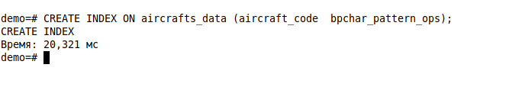

Рисунок 6 – Выполнение задания 9